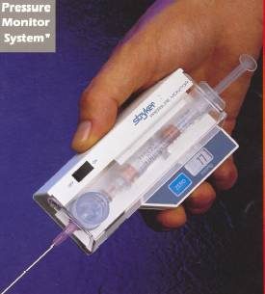
Инструкция по использованию Монитора для
измерения давления

Важная информация
Учитывайте, что считывание давления с монитора происходит относительно атмосферного давления. Существует множество версий относительно абсолютного давления, которое зависит от величины атмосферного давления в момент считывания.
Проверяйте точность измерения давления Монитором как минимум раз в год. Для проверки точности обратитесь к инструкции по калибровке.

Предосторожности
Не используйте предварительно заполненный шприц, если его сожержимое окрашено или содержит взвеси
Шприц – только для одноразового применения. Если в нем остался раствор – вылейте неиспользованное содержимое
Содержимое шприца и внутренняя часть его стерильна, если защитный колпачок находится на месте и упаковка не повреждена.
Храните шприц при комнатной температуре, избегайте замораживания

Символы
ON = включен
OFF=выключен
ZERO= при нажатии значение устанавливается на 00
BAT= при появлении на мониторе символа- батарею необходимо заменить

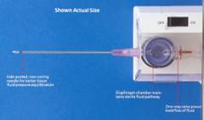
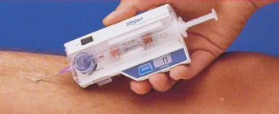

Инструкция
Соблюдайте стерильность
- Включить устройство. Значение устанавливается на величине 0-9 мм рт ст
- Удалите упаковку с расходных частей
- Наденьте иголку на заостренный конец камеры
- Удалите колпачок со шприца и вкрутите шприц в мембранную камеру.
Соблюдайте стерильность, чтобы не загрязнить путь прохождения жидкости.
- Откройте крышку монитора, расположите камеру в гнезде черной
стороной вниз и слегка надавите для полной установки.(рис 2)
- Закройте крышку, проследите, чтобы защелкнулся замок.
Примечание: если крышка не закрывается, поверните шприц, так чтобы плоская сторона ограничителя прилегала к основанию блока. При этом уменьшится боковая высота и крышку можно будет закрыть.
- Удерживайте иголку под углом 45*вверх. Удалите воздух из шприца.
ПРЕДУПРЕЖДЕНИЕ НЕ позволяйте раствору стекать по игле через стенку переходника
  - Придайте шприцу положение, соответствующее приблизительному углу введения в кожу и нажмите кнопку Zero. Через 2 сек на мониторе появится значение 00 (рис 3)
ПРИМЕЧАНИЕ: перед продолжением исследованиния необходимо, чтобы монитор показывал 0, Если нет – обратитесь к разделу «Проблемы»
- ПРЕДУПРЕЖДЕНИЕ Не используйте монитор, если на экране светится значок –разряження батарея. Для дальнейшего чтения результата поменяйте батарею
- Введите иглу в тело, медленно введите меньше чем 3/10 сс раствора в область сдавления для выравнивания с интерстициальной жидкостью
- Подождите пока произойдет выравнивание
- Прочитайте давление
- Для дополнительных измерений повторите шаги 8-12. Убедитесь, что на мониторе установлен 0
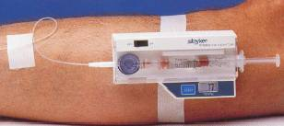

Индивидуальный катетер

Предупреждение
Не устанавливайте катетер больше, чем на 24 часа.
Соблюдайте стерильность
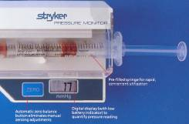
Примечание: Всегда начинайте процедуру с полным шприцом
- Включите монитор.
- Удалите иголку с монитора
- Присоедините катетер на заостренный конец камеры, убедитесь, что он одет очень прочно (рис 4)
ПРИМЕЧАНИЕ: Можно использовать дополнительную удлиняющую трубку между катетером и монитором при необходимости
- Удалите мандрен из иголки и введите катетер, пока его конец не покажется из конца иглоки.

ПРЕДУПРЕЖДЕНИЕ Катетер не должен выступать впереди иголки, так
как он может быть проткнут иголкой при введении
- Держите иглу под углом 45* вверх по отношению к горизонтали и
медленно удалите воздух
- установите конец катетера (щелевидный конец) на той же высоте, что
и мембранный отсек (рис5)
- Нажмите на кнопку Zero
ПРИМЕЧАНИЕ Для дальнейшей процедуры монитор должен показывать 00, если нет, обратитесь к разделу «Проблемы»
ПРЕДУПРЕЖДЕНИЕ Не используйте монитор, если не экране светится
значок –разряження батарея. Для дальнейшего чтения результата
поменяйте батарею.
- Удерживайте иголку и катетер вместе и введите в обл сдавления.
Убедидесь, что конец катетера находится в игле.
- Продвигайте катетер вперед, одновременно оттягивая назад иглу
(рис6). Установите катетер на месте, после удаления иглы из кожи.
- Удалите иголку.
ПРИМЕЧАНИЕ Соедините зеленые пластины, затем разъедините их и удалите иглу. (рис 7)
- Держите камеру на мониторе на той же высоте, что и щелевидный
конец катетера в теле человека.
ПРЕДУПРЕЖДЕНИЕ Монитор должен быть надежно закреплен на теле человека, для предупреждения смещения и повреждений у пациента.
12. Введите менее чем 3/10 сс раствора в область сдавления для выравния с интерстициальной жидкостью
- Подождите для уравнивания давлений
- Записывайте измерения через равные интервалы. Повторите
пункт 12 для дальнейших измерений.

ПРОБЛЕМЫ
Если усторйство не устанавливается на 00 в течении 2-х секунд после нажати кнопки Zero, выплните следующее:
- Проверьте, показывает ли монитор давление между 0-9 мм рт ст
  - если монитор показывает 0-9 и не устанавливается на 00 при нажатии кнопки Zero, замените батарею и попытайтесь опять установить 0
  - Если на дисплее более 9 мм рт ст, попытайтесь выполнить следующие действия для установления баланса 0.
Выключите и включите аппарат
Выпустите менее чем 3/10 сс жидкости через одноразовый набор и проверьте не заблокирована ли иголка или катетер
Выключите аппарат и выньте камеру из устройства а затем медленно установите ее на место.
- Если эти действия не помогли, возможно жидкость присутствует на контактах
  - подождите 24-48 часов для испарения жидкости
- Если ни одно из вышеуказанных действий не помоголо отправьте
аппарт в сервисную службу.

Чистка и стерилизация
Протрите монитор влажной мыльной мочалкой

ПРДУПРЕЖДЕНИЕ: Не погружайте монитор в жидкость
НЕ позволяйте воде проникать внутрь монитора. Это электрический аппарат и он может не работать после контакта с водой.

Иголки, шприцы и катетер - одноразовые
Выбрасывайте после использования. Не стерилизуйте.

Замена батареи
- Выключите монитор
- Удалите заднюю крышку монитора с бумажной этикеткой
- Вытащите батарею
- Отсоедините батарею от коннектора
- Установите новую
- Вставьте батарею и провода внуть монитора
- Закройте крышу и защелкните ее

Гарантия
Продукция Stryker имеет 1 год гарантии с момента продажи, за исключением случаев, описанных ниже.
Продукция не должна иметь внешних дефектов и должна правильно эксплуатироваться. Необычный износ и повреждения, вызваные неправильтной эксплуатацией, отличающейся от той, что записана в инструкции, не покрываются гарантией. Любые попытки самостоятельно отремонтировать аппарат или провести какие-то регулировки могут повредить вашей гарантии.

